Современный герб Краснодарского края составлен на основе исторического герба Кубанской области (1874 ). На зеленом щите изображена крепость. Над башней золотой пернач (полковничий знак власти военачальников у казаков) между двух бунчуков. Крепость символизирует военные заслуги казачества. В верхней части щита черный орел, имеющий на груди Кавказский крест. Щит увенчан княжеской короной, над которой возвышается российский штандарт. На штандарте – замени, расположенном посередине, - буквы «РФ», означающие, что наш край входит в состав РФ. Щит украшен золотыми дубовыми листьями, соединенными алой лентой. За щитом крест-накрест расположены 4 лазоревых знамени с изображениями вензелей Екатерины II, Павла I , Александра I, Николая I.  Закон Краснодарского края «О символах Краснодарского края» принят 24 марта 1995.  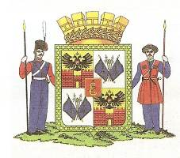  Герб Краснодара  (город основан в 1793 году) |  | ГИМН  КРАСНОДАРСКОГО  КРАЯ  Музыка народная,  в обработке В. Захарченко.  Ты, Кубань, ты наша родина,  Вековой наш богатырь!  Многоводная, раздольная.  Разлилась ты вдаль и вширь.  Из далёких стран полуденных,  Из заморской стороны  Бьём челом тебе, родимая,  Твои верные сыны.  О тебе здесь вспоминаючи,  Песню дружно мы поём,  Про твои станицы вольные,  Про родной отцовский дом.  О тебе здесь вспоминаючи,  Как о матери родной,  На врага на басурманина  Мы идём на смертный бой.  О тебе здесь вспоминаючи,  За тебя ль не постоять,  За твою ли славу старую  Жизнь свою ли не отдать?  Мы, как дань свою покорную,  От прославленных знамён  Шлём тебе, Кубань родимая,  До сырой земли поклон.  Песня написана в 1914 году на фронте полковым священником Константином Образцовым. Текст написан в виде коллективного письма казаков на Кубань. Сначала песня исполнялась в небольшом кругу фронтовиков. Через год-два ее запели все, не забывали её в период Гражданской войны, и в годы Великой Отечественной песня поднимала боевой дух кубанцев. В настоящее время песня олицетворяет собой Кубань. Закон Краснодарского края «О символах Краснодарского края» принят 24 марта 1995. |  | МУНИЦИПАЛЬНОЕ ОБЩЕОБРАЗОВАТЕЛЬНОЕ  УЧРЕЖДЕНИЕ-ГИМНАЗИЯ № 1  ГОСУДАРСТВЕННАЯ  СИМВОЛИКА  Часть 2.  Подготовила  Романенко Я.В.  (на основе методических  материалов)  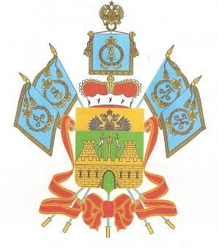  г. Армавир, 2010 год.
Высокие горы, степные просторы,  Лазурного берега грань.  Леса и поляны, сады и лиманы –  Все это вместила Кубань.  Краснодарский край – один из крупнейших районов страны. «Кубань, Кубань, жемчужина России в оправе синих двух морей». Сама природа решила показать на Кубани все свои богатства и красоты!  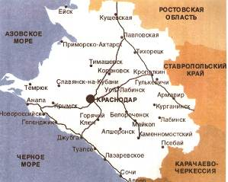  ВСЁ О КРАСНОДАРСКОМ  КРАЕ  (образован 13 сентября 1937 г.)  Площадь края – 75.8 тыс. км²  Население – 5124,4 тыс. чел. (2002 г.)  Административный центр – г. Краснодар,  население – 791,3 тыс. чел (2002 г.)  Протяжённость края:  с севера на юг – 375 км;  с запада на восток – 410 км.  Самая длинная река – Кубань (870 км)  Самая высокая гора – Цахвоа (3345 м)  Краснодарский край состоит из:  районов – 38; городов – 26; поселков  (городского типа) – 24. |  | Экономический регион – Северо-Кавказкий  Округ – Южный федеральный  Климат – от умеренного континентального до субтропического  Крупные города: г. Краснодар (791,3 тыс. чел), г. Сочи (397,2 тыс. чел), г. Новороссийск (281 тыс. че.л), г. Армавир ( 211,8 тыс. чел).  г. Краснодар г. Сочи  Ситдикова Н.В., «Моя Кубань», «Издательство БАРО-ПРЕСС», 2005 г  .  ФЛАГ  КРАСНОДАРСКОГО  КРАЯ  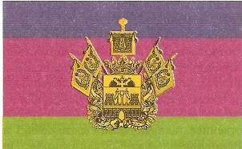 |  | Кубанский флаг имеет свою историю. В период Гражданской войны Кубанская Войсковая Рада, Законодательная Рада и Правительство отстаивали идею полной автономии региона – выхода из состава России. 5 декабря 1918 г. было объявлено о создании Кубанского края. 10 февраля 1918 г. газета «Вольная Кубань» известила об утверждении флага Законодательной Рады. Цвета флага трактовались так: лазоревый цвет – иногороднее население края; малиновый цвет – казачье; зеленый цвет – черкесское.  Современная трактовка цветов: синий – мир, малиновый – благополучие и радость, зелёный – дружба и богатство, дарованное природой. Сочетание синего, зелёного и малинового цветов на флаге отражает особенность географического положения Кубани.  Закон Краснодарского края «О символах КК» принят 24 марта 1995 г.  ГЕРБ  КРАСНОДАРСКОГО  КРАЯ  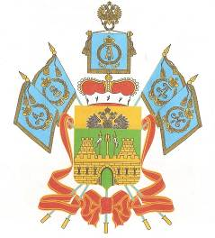
  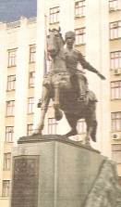 | 